التوثيق
ينقسم التوثيق الى قسمين
أ\ داخل النص
ب\ في قائمة المراجع الرئيسية
اولا في داخل النص ينقسم الى قسمين
1- فكرة الكاتب وان أصيغها بأسلوبي الخاص .
2- الاقتبــــــاس : وهو اخذ نفس الكلام عن الكاتب من دون أي تغير.
اولا فكرة الكاتب وتحتوي على اكثر من حاله
اول حاله عندنا اذا كان للكتاب مؤلف واحد وبتاريخ واحد( مدام كتاب واحد اذن حنفتحه قوس واحد)

( عادل , 2008م )
تاني حاله اذا كان عندنا كتاب واحد لمؤلفين 2 اتشابهوا في الاسماء بس اختلفوا بالتاريخ
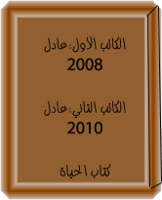
(عادل, 2010م) (عادل , 2008 م)
ثالث حاله اذا عندنا كتاب لواحد لمؤلفين اتشابهوا في الاسماء والتاريخ
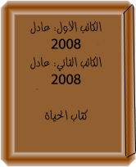
(عادل أ،2008م) (عادل ب،2008م(
رابع حاله اذا في مؤلف واحد فقط للكتاب وبدون تاريخ نشر
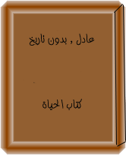
(عادل،بدون تاريخ)
تبقى اظن 3 حالات بس انا لهنا وصلت لسماعي للمحاضرة
وللحديث بقيه باذن الله

